Pràctica 4: Sonometria

1. Introducció
2. Mesures de soroll ambient
3. Mesures de soroll amb una font sonora predominant
4. Mesures de soroll per bandes d’octava
5. **Introducció**

Aquest informe presenta els procediments i resultats de la quarta pràctica de l’assignatura d’Enginyeria Acústica. Per dur-la a terme, hem fet servir una eina nova per nosaltres: el sonòmetre. El sonòmetre és un instrument dissenyat per mesurar nivells sonors que permet configurar diferents tipus de ponderacions, tant temporals com freqüencials. D’aquesta manera, resulta molt útil per determinar quan és necessari adoptar mesures envers una forta font de soroll.

Aquesta pràctica consisteix en fer tres procediments de mesures diferents amb el sonòmetre. Les mesures han estat realitzades dins del recinte del campus universitari.

Primerament, hem mesurat el soroll ambient a tres localitzacions on no hi havia cap font sonora predominant. En segon lloc, hem buscat fonts més fortes i hem realitzat un parell de mesures a prop de cadascuna d’elles, per més tard poder estudiar quin és l’efecte de modificar la distància sobre els valors de pressió sonora. Per acabar, hem tornat a una de les primeres localitzacions per mesurar el soroll ambient per bandes d’octava, obtenint informació més específica per rangs reduïts de freqüència.

Per cada exercici, hem obtingut una sèrie de valors combinant diferents tipus de ponderacions. A l’àmbit freqüencial, hem treballat amb les ponderacions A i C principalment, i amb la Z per la mesura per bandes d’octava. La ponderació A imita el comportament de l’oïda humana a nivells sonors mitjans, i per això és la més utilitzada en quant a normes i regulacions. La ponderació C, en canvi, correspon amb la resposta de l’oïda a nivells elevats de pressió sonora. S’utilitza per avaluar valors pic amb nivells de pressió sonora elevats, o per mesures a espectacles, per exemple. Per últim, la ponderació Z és una resposta de freqüència plana (excloent la resposta del micròfon).

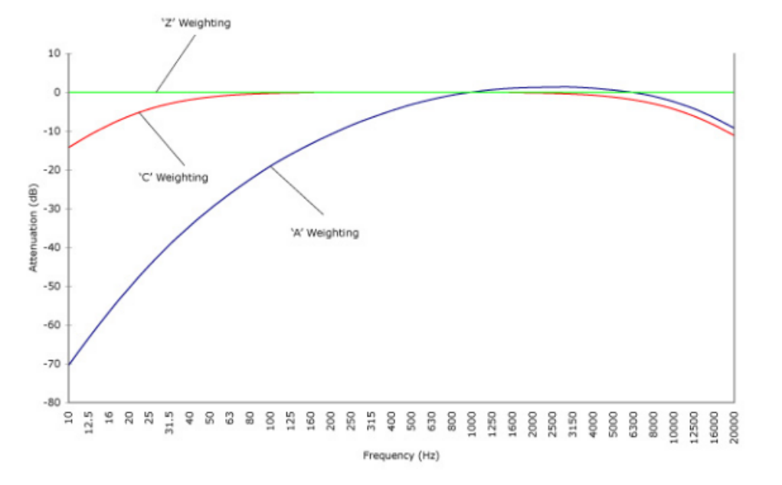

*Imatge 1. Gràfica de les diferents ponderacions freqüencials*

D’altra banda, també hem fet servir diferents ponderacions temporals: Fast i Slow. Aquestes especifiquen com reacciona el sonòmetre als canvis de pressió sonora. A més, també hem obtingut el nivell sonor continu equivalent, que representa la mitjana dels valors mesurats durant un període de temps.

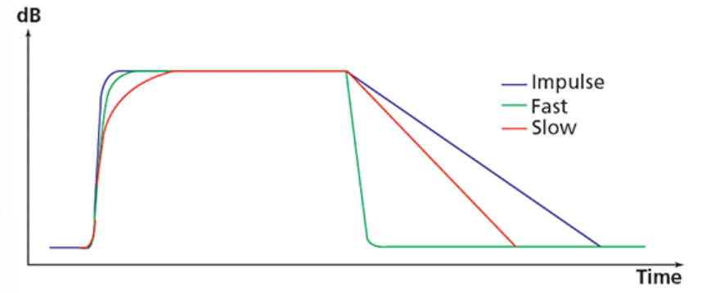

*Imatge 2. Gràfica de les diferents ponderacions temporals*

L’objectiu és veure les diferències entre elles i entre llocs amb diferents fonts sonores. Sense més preàmbuls, procedim a elaborar els anàlisis de cada exercici de mesura.

1. **Mesures de soroll ambient**

Comencem amb les mesures de soroll ambient sense fonts predominants. Aquests són els tres llocs que hem triat:

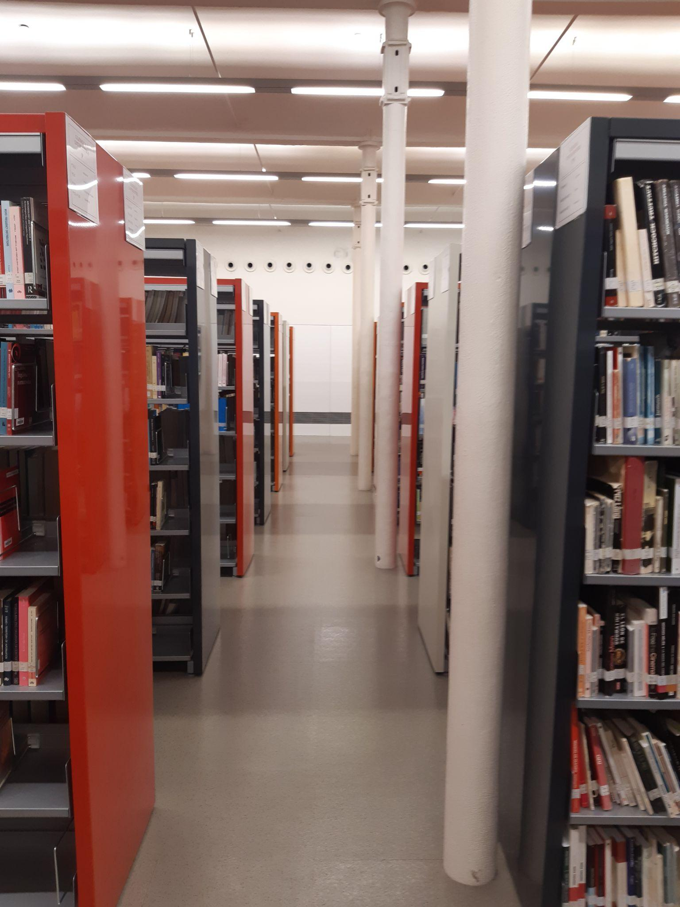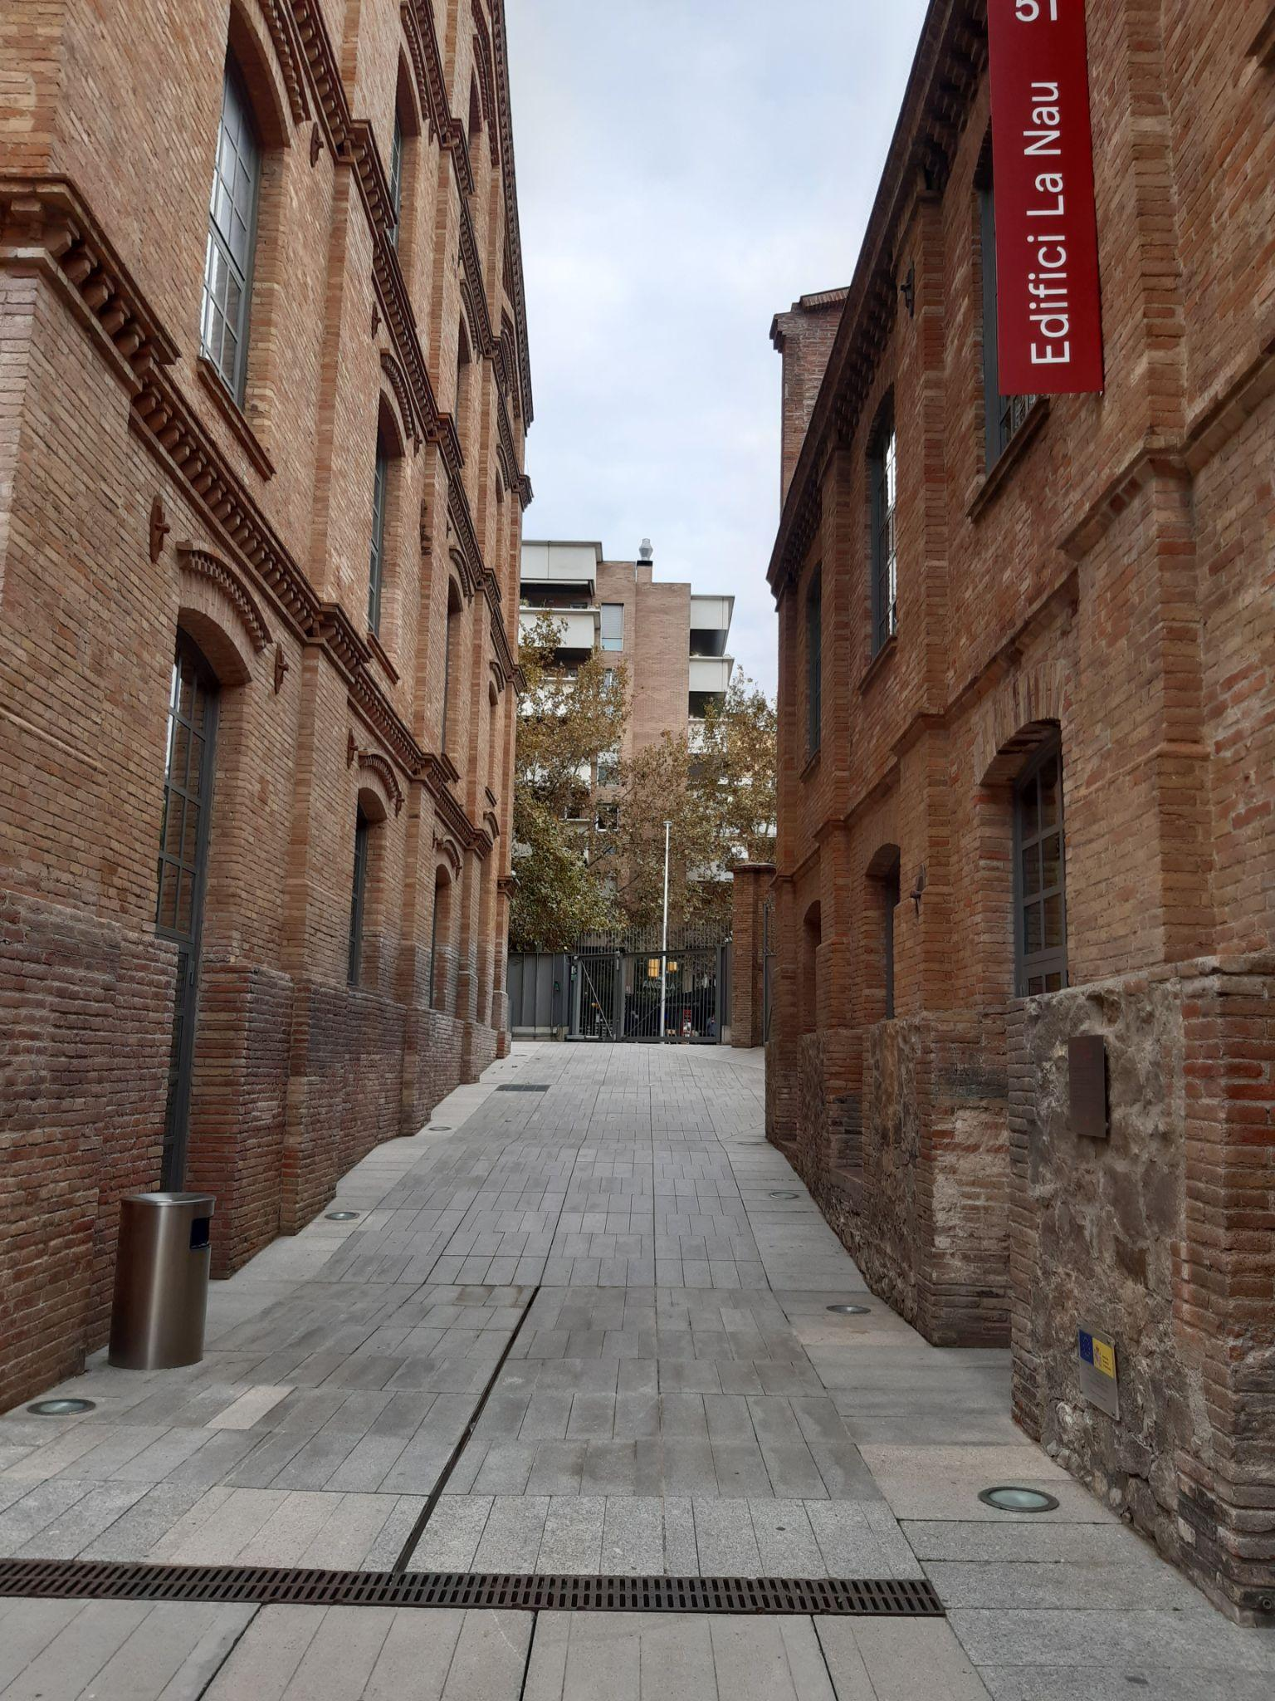

*Imatge 3. Primer lloc, sortida de la biblioteca Imatge 4. Segon lloc, primera planta de la*

*biblioteca*

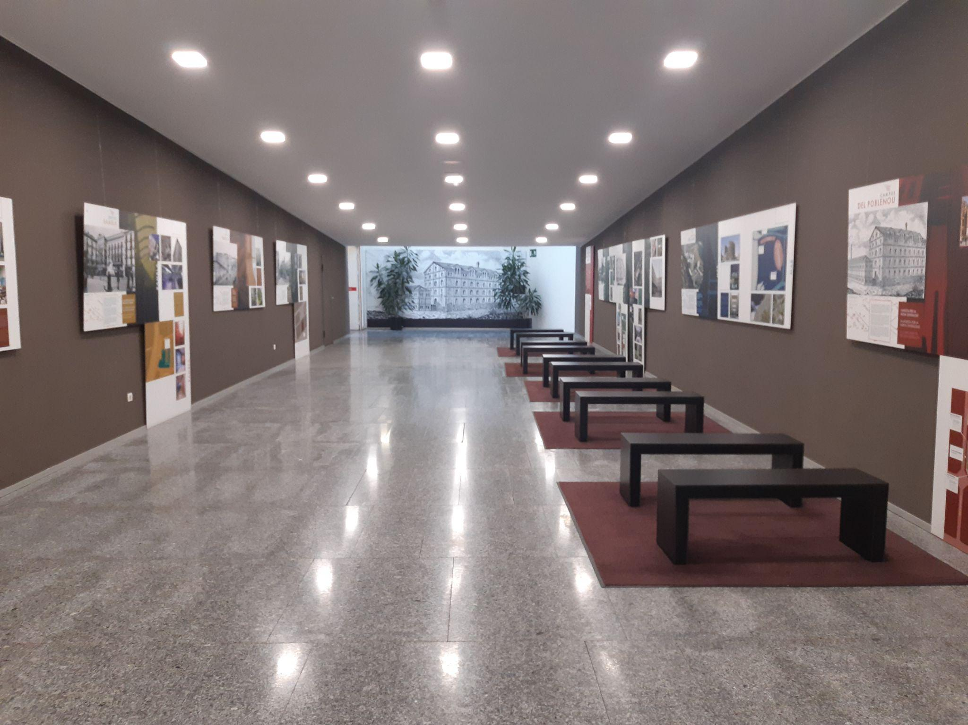

*Imatge 5. Tercer lloc, passadís soterrani entre els edificis*

*Roc Boronat i Tànger*

Aquest és el conjunt de les mesures obtingudes en aquesta secció:

| Mesura | Localització | **L_AS** | **L_AF** | **L_CS** | **L_CF** | **L_AEq** | **L_CEq** |
| --- | --- | --- | --- | --- | --- | --- | --- |
| 1 | Sortida  biblioteca | 55,8 | 56,5 | 65,2 | 64,9 | 56,4 | 64,0 |
| 2 | Interior  biblioteca | 43,5 | 51,1 | 56,3 | 59,4 | 45,1 | 55,2 |
| 3 | Passadís  soterrani | 43,2 | 49,1 | 53,5 | 56,1 | 38,8 | 52,0 |

Com podem observar, la primera ubicació és la que té els nivells més elevats. Això concorda amb la nostra percepció, ja que a la sortida de la biblioteca es sentia bastant el soroll del trànsit del carrer, a diferència de les altres dues, on les fonts sonores eren molt més subtils. El nivell del passadís és el més baix a totes les combinacions de ponderacions, perquè no hi passava ningú. A la biblioteca tampoc hi havia cap soroll com el de trànsit llunyà, però encara així la presència de gent amb llibres, ordinadors, motxilles… ja fa que augmenti un poc el nivell. En quant a les diferents ponderacions, és fàcil veure com la C sempre dona valors més grans que la A. Això es deu a què la C té més en compte les freqüències greus.

Entre la Fast i la Slow també hi ha diferències notables, sent el valor de la Fast generalment més alt. L’explicació per això és que, com el seu nom indica, la ponderació de Slow tarda més en detectar canvis, i per això “ignora” sons instantanis molt curts, mentre que la Fast, amb un temps de resposta 8 vegades menor, sí els té en compte.

És important remarcar com aquestes dues en donem un valor d’un instant específic, mentres que l’equivalent retorna una mitjana que representarà el nivell més fidelment i ens permetrà situar els valors momentanis. Per exemple, al passadís soterrani sabem que el nivell de 49.1 estan bastant per damunt de la mitjana, el que significa que era un moment on potser s’apropava algú o s’aixecava un poc de vent.

1. **Mesures de soroll amb una font sonora predominant**

Tot seguit, procedirem a explicar les mesures realitzades amb una font sonora propera. La idea ha estat fer-ho a dues distàncies diferents per veure com canviaven els valors. Aquests són els tres llocs triats:

*Imatge 6. Primer lloc, generador de l’àrea ‘Tallers’ Imatge 7. Estudiants parlant a l’àrea*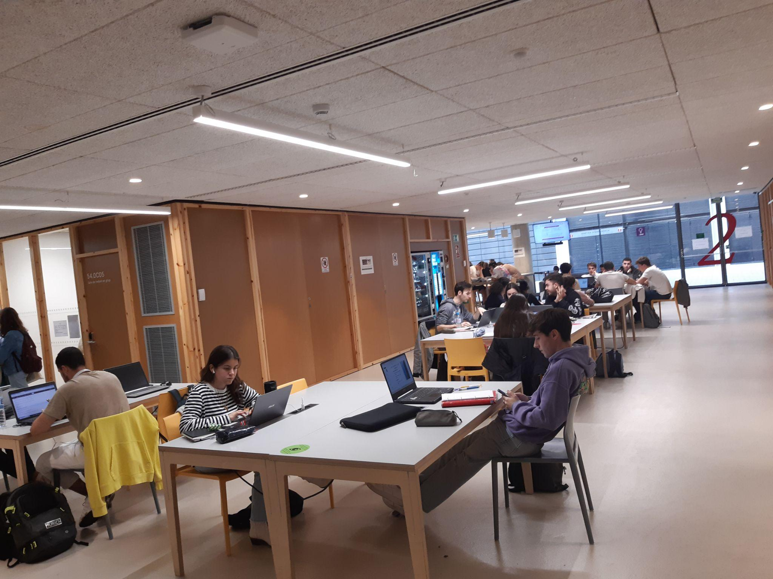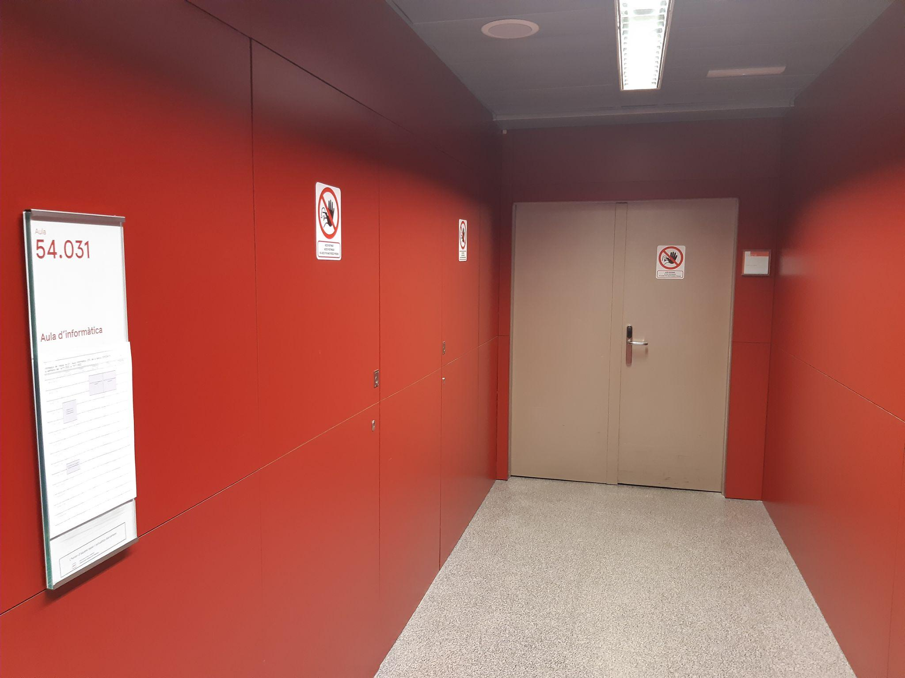

*‘Tallers’*

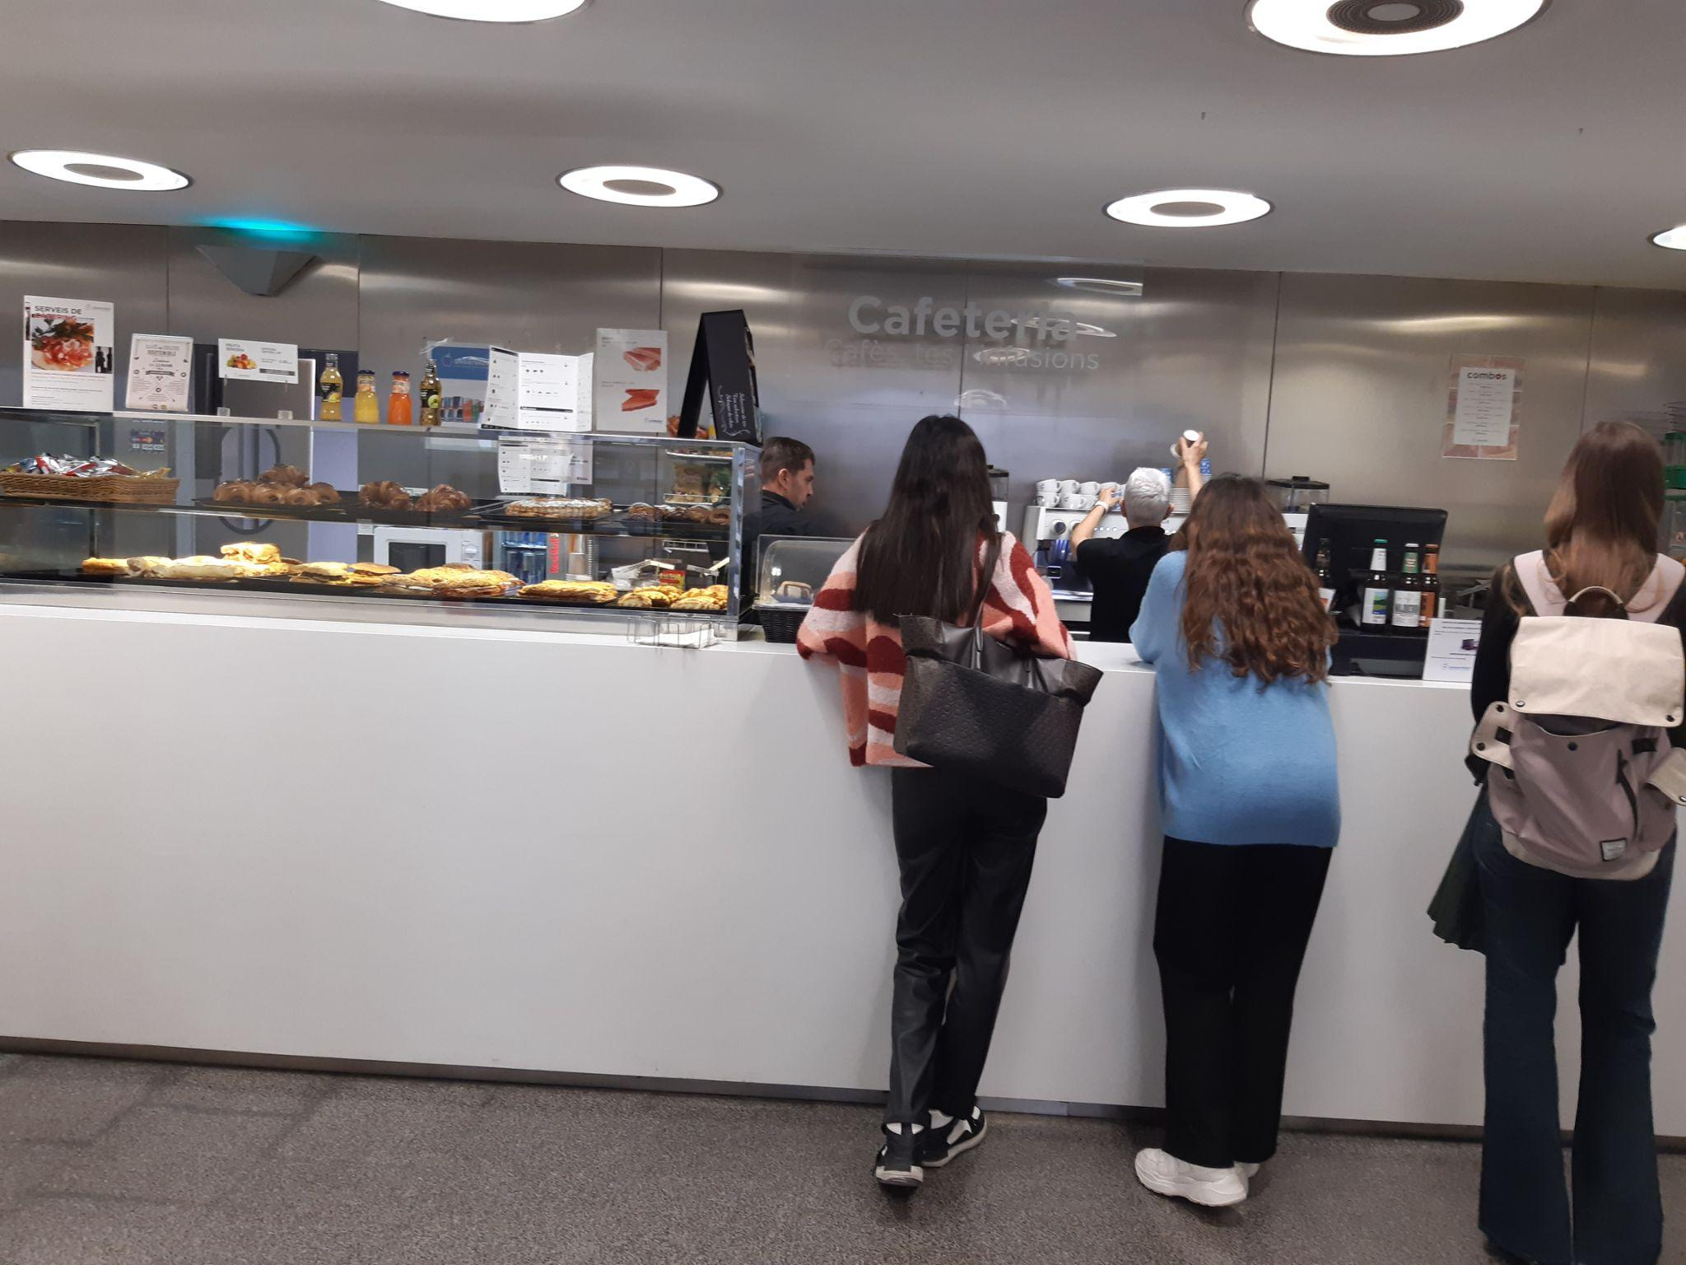

*Imatge 8. Barra de la cafeteria*

I aquests són els valors recollits a les diferents àrees, amb les dues distàncies:

| Mesura | Localització | Font | Distància  [m] | **L_AS** | **L_AF** | **L_CS** | **L_CF** | **L_AEq** | **L_CEq** |
| --- | --- | --- | --- | --- | --- | --- | --- | --- | --- |
| 1 | Tallers | Generador | 2 | 62 | 63,2 | 69,3 | 68,7 | 61,6 | 70,1 |
| 1 | - | - | 4 | 59,8 | 59,3 | 67 | 68,9 | 59,3 | 66,9 |
| 2 | Tallers | Estudiants | 1,5 | 55,2 | 59,4 | 65,8 | 66,9 | 53,7 | 65,2 |
| 2 | - | - | 3 | 51,9 | 53,8 | 64,8 | 63,7 | 51,6 | 65,4 |
| 3 | Cafeteria | Estudiants | 2 | 66,1 | 65,5 | 70,2 | 70,1 | 68,8 | 72 |
| 3 | - | - | 5 | 65,4 | 62,8 | 71,1 | 71,6 | 65 | 70,8 |

En primer lloc, s’observa que a la cafeteria hi havia un SPL més elevat en general. Això és degut a la multitud de converses dels estudiants i sorolls varis, com ara les màquines, els atuells, la gent caminant… D’altra banda, els estudiants a Tallers només estaven conversant en veu baixa per respectar, i aquesta era l’única font de soroll. Igual que el generador era l’únic font del passadís, i tampoc feia un soroll gaire fort.

De la mateixa manera que a la secció anterior, es pot observar que la ponderació C dona valors més alts en tots els casos, degut a la major capacitat de captar freqüències més baixes. Tenim la mateixa analogia entre la Fast i la Slow, ja que torna a ser més gran la Fast. Per tant, l’explicació és la mateixa: la Fast capta tots els sorolls instantanis, mentre que la Slow els menysprea amb més grau.

Ens hauria agradat poder veure la reducció de -6 dB quan es dobla la distància, però malauradament a la pràctica no estem a escenaris ideals i els sorolls no provenen tots de la mateixa font puntual. El que sí que podem observar és una propagació del so típica d’ones cilíndriques en lloc d’esfèriques, amb una reducció d’aproximadament 3 dB al doble de distància. Amb un poc d’imaginació, el passadís del generador té en realitat aquesta forma cilíndrica. La justificació per les altres localitzacions és, com hem esmentat abans, que no hi havia una font emissora fixa tan evident, sinó que el so procedia de diversos punts, i les distàncies amb les que hem treballat nosaltres només són amb respecte la font predominant.

1. **Mesures de soroll per bandes d’octava**

Per finalitzar aquesta pràctica, hem tornat al passadís de la imatge 5, on hem fet una mesura per bandes d’octava. Aquestes mesures estaven fetes amb ponderació Z, és a dir, amb una resposta plana. Els valors obtinguts són els següents:

| **Freq [Hz]** | *31,5* | *63* | *125* | *250* | *500* | *1000* | *2000* | *4000* | *8000* | *16000* |
| --- | --- | --- | --- | --- | --- | --- | --- | --- | --- | --- |
| **NP [dB]** | 44,8 | 38 | 37,7 | 34,7 | 35,7 | 35,9 | 32,2 | 29 | 23,6 | 23,7 |

Si els representem amb un gràfic de columnes, obtenim una imatge pràcticament idèntica a la que es veia al sonòmetre:

*Imatge 9. Gràfica de nivell de pressió per bandes d’octava*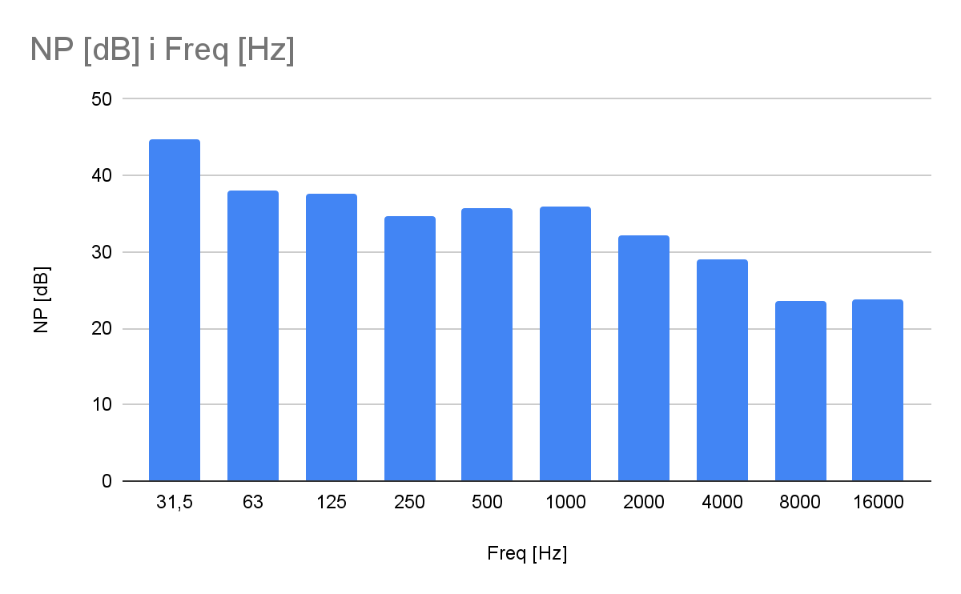

A continuació, calcularem primer el nivell de soroll global sense ponderació, utilitzant la calculadora de dBs de CESVA:

44,8 + 38 = 45,6

45,6 + 37,7 = 46,3

46,3 + 34,7 = 46,6

46,6 + +35,7 = 46,9

46,9 + 35,9 = 47,7

47,7 + 32,2 = 47,8

47,8 + 29 = 47,9

47,9 + 23,6 = 47,9

47,9 + 23,7 = 47,9

Finalment, calcularem el nivell de soroll global aplicant la ponderació A. Per això, primer aplicarem els ajustos corresponents per convertir els nostres valors, i després farem el mateix càlcul que acabem de fer.

| **Freq [Hz]** | *31,5* | *63* | *125* | *250* | *500* | *1000* | *2000* | *4000* | *8000* | *16000* |
| --- | --- | --- | --- | --- | --- | --- | --- | --- | --- | --- |
| **NP [dB]** | 44,8 | 38,0 | 37,7 | 34,7 | 35,7 | 35,9 | 32,2 | 29,0 | 23,6 | 23,7 |
| ***Pond. A*** | -39,4 | -26,2 | -16,1 | -8,6 | -3,2 | 0,0 | 1,2 | 1,0 | -1,1 | -6,6 |
| **NP_A [dB]** | 5,4 | 11,8 | 21,6 | 26,1 | 32,5 | 35,9 | 33,4 | 30,0 | 22,5 | 17,1 |

5,4 + 11,8 = 12,7

12,7 + 21,6 = 22,1

22,1 + 26,1 = 27,6

27,6 + 32,5 =33,7

33,7 + 35,9 = 38

38 + 33,4 = 39,3

39,3 + 30 = 39,7

39,7 + 22,5 = 39,8

39,8 + 17,1 = 39,8

Com podem observar, el valor obtingut per la ponderació A és més baix que per la resposta plana, lògicament, de nou degut a com aquesta ponderació, i per això també la nostra oïda, no té tant en compte les freqüències greus.